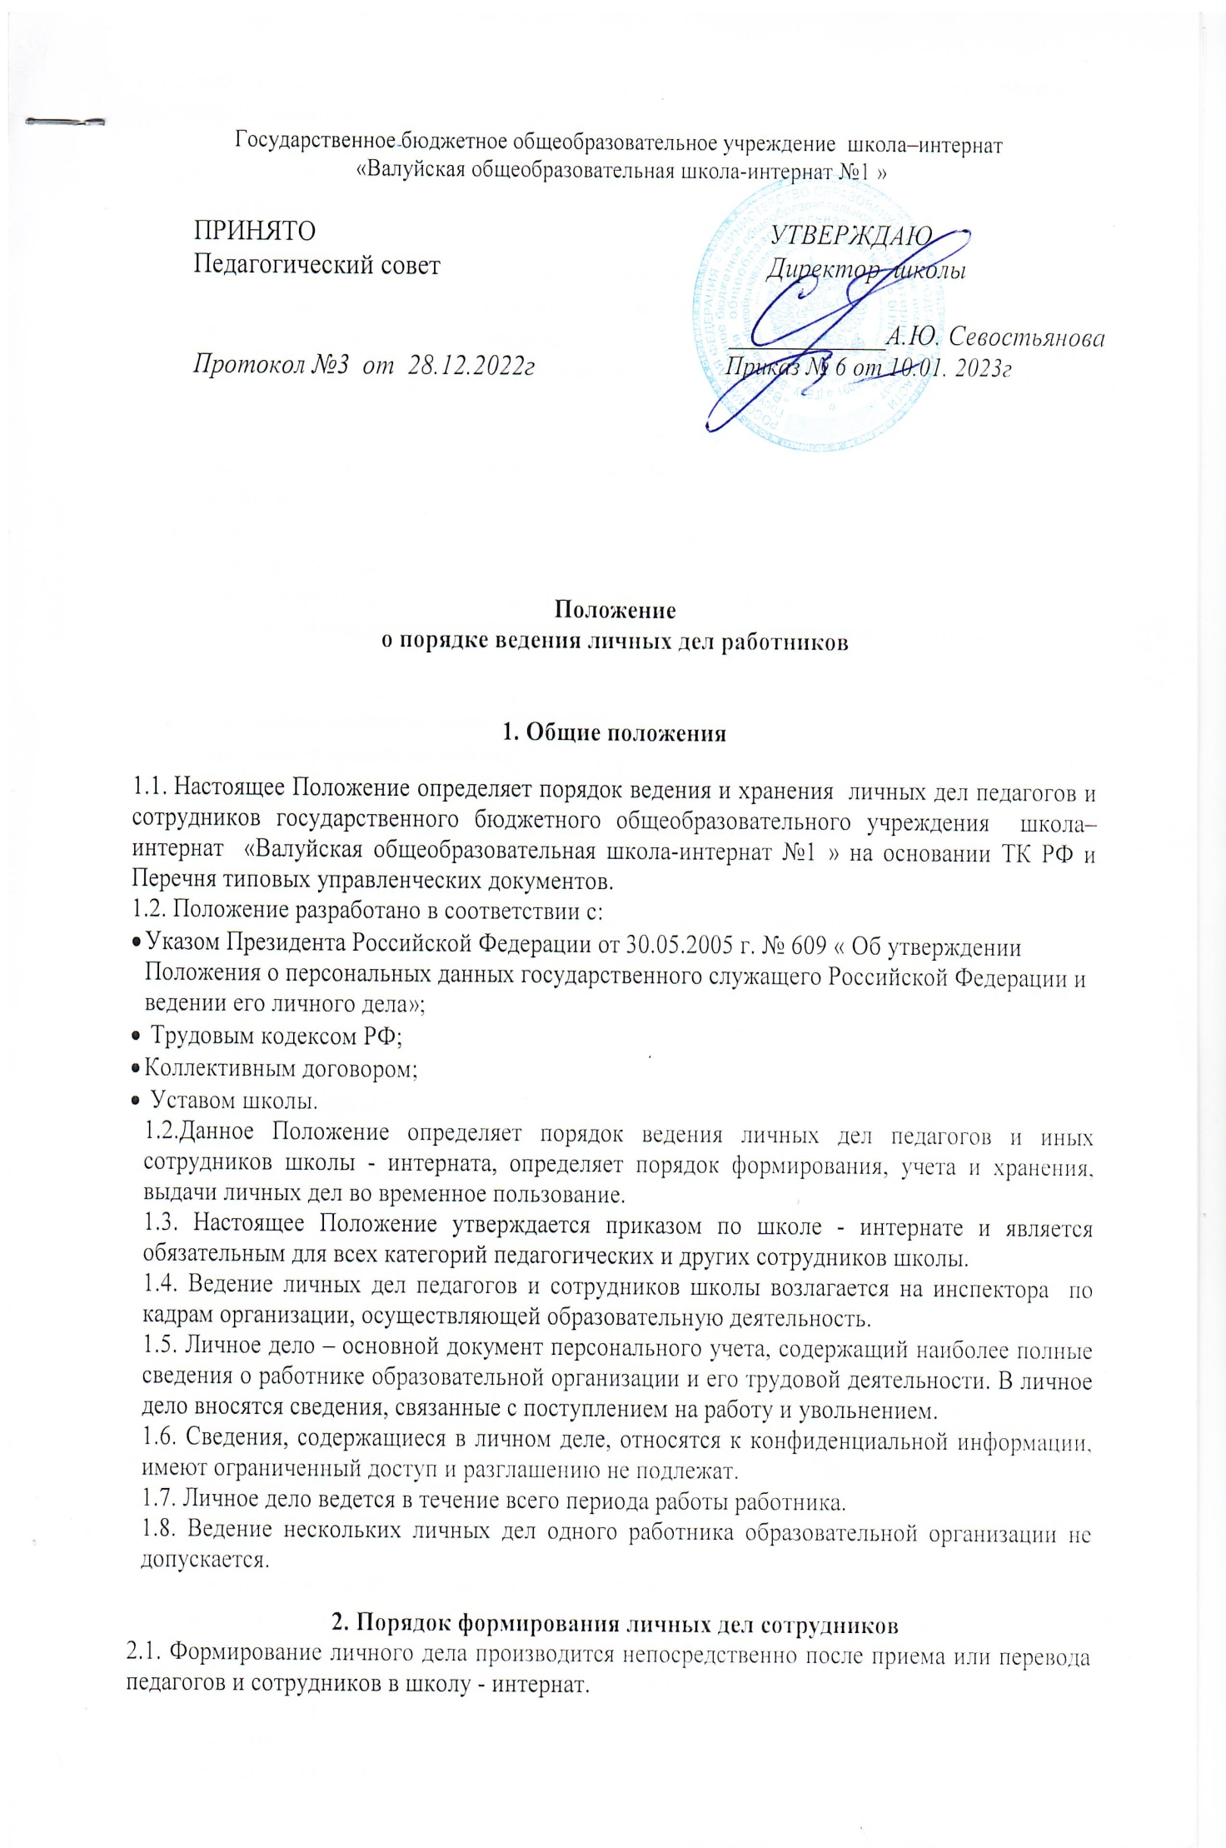

2.2. В соответствии с нормативными документами в личные дела педагогов и сотрудников школы вкладываются следующие документы:

*Педагог школы предоставляет:*

* *Заявление о приеме на работу;*
* *Автобиографию;*
* *Копию паспорта или иного документа, удостоверяющего личность;*
* *Копию страхового свидетельства пенсионного страхования;*
* *Копии документов об образовании;*
* *Копии документов о квалификации или наличии специальных знаний* *(при наличии);*
* *Трудовую книжку;*
* *Копии документов воинского учета (для военнообязанных лиц)*
* *Копию свидетельства о рождении детей (при наличии);*
* *Медицинскую книжку;*
* *Копии документов о награждении (при наличии);*
* *Копии аттестационных листов (при наличии);*
* *Удостоверения о прохождении курсов, экспертные заключения (при наличии);*
* *Справку об отсутствии судимости выданного соответствующим органом правопорядка;*

*Сотрудник школы предоставляет:*

* *Заявление о приеме на работу;*
* *Копию паспорта или иного документа, удостоверяющего личность;*
* *Копию документа об образовании;*
* *Копию страхового свидетельства пенсионного страхования;*
* *Трудовую книжку;*
* *Копии документов воинского учета (для военнообязанных лиц)*
* *Копию свидетельства о рождении детей (при наличии);*
* *Справку об отсутствии судимости выданного соответствующим органом правопорядка;*
* *Медицинскую книжку.*

*Работодатель оформляет:*

* *трудовой договор в двух экземплярах;*
* *приказ о приеме на работу (о перемещении на другие должности);*
* *личную карточку №Т-2;*
* *Согласие на обработку и передачу персональных данных;*

*Работодатель знакомит:*

* *Уставом школы;*
* *Коллективным договором;*
* *Правилами внутреннего трудового распорядка*
* *С должностной инструкцией;*
* *Проводит вводный инструктаж, инструктаж по охране труда на рабочем месте,*

*по противопожарной безопасности.*

2.3 . Первичное оформление личного дела предусматривает:

* присвоение личному делу номера согласно журналу учета личных дел (приложение № 1);
* проставление на обложке личного дела (приложение № 2) реквизитов:
* помещение документов, подлежащих хранению в составе личных дел, в хронологическом порядке:

¬ внутренняя опись документов дела (приложение № 3);

¬ анкета (приложения № 4);

¬ заявление о приеме на работу;

¬ приказ о приеме на работу;

¬ трудовой договор;

¬ договор о полной материальной ответственности (если работник –материально ответственное лицо);

¬ согласие на обработку персональных данных.

¬ копии предоставленных документов.

2.4. Листы документов, помещенных в личное дело, подлежат нумерации.

2.5. С целью обеспечения надлежащей сохранности личного дела педагогов и сотрудников общеобразовательной организации и удобства в обращении с ним при формировании документы помещаются в отдельную папку. При увольнении работника прошиваются нитками и сдаются в архив. 2

2.6. Внутренняя опись документов, имеющихся в личном деле, должна содержать сведения о порядковых номерах, наименованиях документов дела, количестве листов, датах включения документов в личное дело и изъятия из дела, а также кем изъят документ и по какой причине.

2.7. Внутренняя опись составляется на отдельном листе по установленной форме. Листы внутренней описи нумеруются отдельно.

**3.  Порядок ведения личных дел педагогов и сотрудников**

3.1. В дальнейшем в личное дело педагогов и сотрудников школы включаются:

- приказы или выписки из приказов о назначении, освобождении или перемещении по должности;

- документы об итогах аттестации (заявление, аттестационный лист; приказы или ксерокопии приказов по итогам аттестации или выписка из приказа);

- лист поощрений и взысканий;

- ксерокопии почетных грамот и благодарственных писем, заверенные печатью и подписью ответственного лица;

- ксерокопии документов о повышении квалификации, о переподготовке, заверенные печатью и подписью ответственного лица;

- ксерокопии документов об изменении анкетных биографических данных (например:, изменении фамилии и т. д.).

3.2. Личное дело педагогов  и сотрудников    ведется в течение всего периода работы каждого педагога и  сотрудника  школы - интерната.

3.3. Ведение личного дела предусматривает:

- помещение документов, подлежащих хранению в  составе личных дел, в хронологическом порядке;

- ежегодную проверку состояния личного дела педагогов и сотрудников школы - интерната на предмет сохранности включенных в него документов и своевременное заполнение.

3.4. Документы в личном деле подлежат описи, которая хранится в составе личного дела.

**4. Порядок учета и хранения личных дел педагогов и сотрудников школы**

4.1. Хранение и учет личных дел педагогов  и сотрудников школы организуются с целью быстрого  и безошибочного поиска личных дел, обеспечения их сохранности, а также обеспечения конфиденциальности сведений, содержащихся в документах личных дел, от несанкционированного доступа:

- Личные дела  педагогов и сотрудников хранятся в сейфе – по алфавиту.

- Доступ к личным делам педагогов и сотрудников общеобразовательной организации имеют только секретарь, инспектор по кадрам, директор общеобразовательной организации либо заместители директора при исполнении обязанностей директора общеобразовательной организации.

- Личные дела педагогов и сотрудников школы, имеющих государственные звания, премии, награды, ученые степени и звания, хранятся постоянно, а остальных сотрудников – 75 лет с года увольнения работника (в соответствии с Перечнем типовых управленческих документов).

4.2. В личные дела не должны входить документы второстепенного характера, имеющие временные (до 10 лет включительно) сроки хранения.

4.3.Сбор и внесение в личные дела педагогов и сотрудников школы сведений о частной жизни, политической и религиозной принадлежности запрещается.

4.4. Личное дело может быть выдано в следующих случаях:

- по требованию работника для ознакомления (без права выноса);

- непосредственно руководителю для ознакомления с материалами личного дела;

4.5.Снятие копий документов, хранящихся в личном деле, производится только с письменного разрешения работника.

**5. Порядок выдачи личных дел во временное пользование**

5.1. Выдача личных дел (отдельных документов в составе личного дела) во временное пользование  производится с разрешения директора школы по заявлению работника.

5.2. Работа (ознакомление) с личными делами педагогов и сотрудников школы производится в здании образовательного учреждения в присутствии инспектора по кадрам.

5.3. В конце рабочего дня инспектор по кадрам должен убедиться в том, что все личные дела или документы из личных дел, выданные во временное пользование, возвращены на место хранения и есть ли необходимость для принятия мер к их возвращению или розыску.

5.4. Факт выдачи личного дела фиксируется в контрольном журнале.

5.5. Изъятие отдельных документов из личного дела производится с разрешения директора общеобразовательной организации с оформлением соответствующей записи в графе «Примечание» внутренней описи. При временном изъятии документа на его место (между листами соседних документов) вкладывается справка-заместитель с указанием даты и причин изъятия с подписью лица, выдавшего документ, и подписью лица, получившего его во временное пользование.

**6. Ответственность**

6.1. Педагоги и сотрудники школы  обязаны своевременно представлять сведения об изменении в персональных данных, включенных в состав личного дела.

6.2. Работодатель обеспечивает:

- сохранность личных дел педагогов и сотрудников школы ;

- конфиденциальность сведений, содержащихся в личных делах педагогов  и сотрудников школы.

6.3.Трудовые книжки и дубликаты трудовых книжек, не полученные работниками при увольнении либо в случае смерти работника, хранятся до востребования у работодателя (в организации) в соответствии с [главой IV](http://login.consultant.ru/link/?req=doc&base=LAW&n=386995&dst=100119&field=134&date=14.11.2022) Федерального закона от 22.10.2004 N 125-ФЗ "Об архивном деле в Российской Федерации".

**7. Права**

7.1. Для обеспечения защиты персональных данных, которые хранятся в личных делах педагогов и сотрудников школы,

**педагоги и сотрудники школы имеют право:**

- получить  полную информацию о своих персональных данных и обработке этих данных;

- получить свободный доступ к своим персональным данным;

- получить копии, хранящиеся в  личном деле и  содержащие  персональные данные.

- требовать  исключения  или  исправления  неверных или неполных персональных  данных

**работодатель имеет право:**

- обрабатывать   персональные данные педагогов и сотрудников школы, в том числе и на электронных носителях;

- запрашивать от педагогов и сотрудников школы всю необходимую информацию.

**8. Заключительные положения**

8.1. Настоящее Положение о порядке ведения личных дел работников является локальным нормативным актом, принимается на Педагогическом совете школы и утверждается (либо вводится в действие) приказом директора организации, осуществляющей образовательную деятельность.

8.2. Все изменения и дополнения, вносимые в настоящее Положение, оформляются в письменной форме в соответствии действующим законодательством Российской Федерации. 8.3. Положение о порядке ведения личных дел работников образовательной организации принимается на неопределенный срок. Изменения и дополнения к Положению принимаются в порядке, предусмотренном п.81. настоящего Положения.

8.4. После принятия Положения (или изменений и дополнений отдельных пунктов и разделов) в новой редакции предыдущая редакция автоматически утрачивает силу.

Приложение №1

к положению о порядке

ведения личных дел работников

Журнал учета личных дел

|  |  |  |  |  |  |  |  |  |
| --- | --- | --- | --- | --- | --- | --- | --- | --- |
| № п/п | Дата оформления личного дела | Фамилия, имя, отчество работника | Табельный номер | Должность (профессия, специальность) работника | Структурное подразделение | Дата и номер приказа (распоряжения) о приеме работника на работу | Дата и номер приказа (распоряжения) о прекращении (расторжении) трудового договора с работником (увольнении) | Примечание |
| 1 | 2 | 3 | 4 | 5 | 6 | 7 | 8 | 9 |
|  |  |  |  |  |  |  |  |  |
|  |  |  |  |  |  |  |  |  |
|  |  |  |  |  |  |  |  |  |
|  |  |  |  |  |  |  |  |  |
|  |  |  |  |  |  |  |  |  |
|  |  |  |  |  |  |  |  |  |
|  |  |  |  |  |  |  |  |  |
|  |  |  |  |  |  |  |  |  |
|  |  |  |  |  |  |  |  |  |

Приложение №2

к положению о порядке

ведения личных дел работников

|  |  |  |  |  |  |  |
| --- | --- | --- | --- | --- | --- | --- |
|  |  |  | Фонд № |  |  | |
|  |  |  | Опись № |  |  | |
| Индекс дела |  |  | Дело № |  |  | |
|  |  |  |  | | | |
| **Государственное бюджетное общеобразовательное учреждение школа-интернат** | | | | | |
|  | | | | | |
| **«Валуйская общеобразовательная школа-интернат № 1»** | | | | | |
| (наименование организации и структурного подразделения) | | | | | |

|  |  |  |  |  |  |  |  |  |  |  |
| --- | --- | --- | --- | --- | --- | --- | --- | --- | --- | --- |
| **ЛИЧНОЕ ДЕЛО №** | | | | |  | |  | | | |
| ФИО | | | | | | | | | | |
|  | | | | | | | | | | |
|  | | | | | | | | | | |
|  | | | | | | | | | | |
|  | | |  | | Дата начала | |  | | | |
|  | | |
| Фонд № |  |  |  | | Дата окончания | | |  | | |
| Опись № |  |  |  | | на | | |  | листах | |
| Дело № |  |  |  | | хранить | | |  | лет | |
|  |  |  |  | |  | | |  | | |

Приложение №3

к положению о порядке

ведения личных дел работников

**ВНУТРЕННЯЯ ОПИСЬ**

|  |  |  |  |  |
| --- | --- | --- | --- | --- |
| документов личного дела № | | | | **б/н** |
|  | | | | | | |
| (Фамилия, Имя, Отчество работника) | | | | | | |
| №  п/п | | Индекс  документа | Дата  документа | Заголовок документов,  краткое содержание | | | Номера  листов дела | | Дата  включения  документа в  личное дело | Примечание |
|  | |  |  |  | | |  | |  |  |
|  | |  |  |  | | |  | |  |  |
|  | |  |  |  | | |  | |  |  |
|  | |  |  |  | | |  | |  |  |
|  | |  |  |  | | |  | |  |  |

|  |  |  |  |  |  |  |
| --- | --- | --- | --- | --- | --- | --- |
| Итого |  | | | | | документов |
|  | (цифрами и прописью) | | | | |  |
| Количество листов внутренней описи | | |  | | | |
|  | | | (цифрами и прописью) | | | |
| Инспектор отдела кадров | | |  |  |  | |
|  | | | (подпись) |  | (расшифровка подписи) | |
|  | |  | |  | | |
| (дата) | |  | |  | | |

Приложение №4

к положению о порядке

ведения личных дел работников

**АНКЕТА**

|  |  |  |  |  |  |
| --- | --- | --- | --- | --- | --- |
|  | | | | | Место для фотографии |
| 1. | Фамилия | |  |  |
|  | Имя |  | |  |
|  | Отчество | |  |  |

|  |  |
| --- | --- |
| 2. Если изменяли фамилию, имя или отчество, то укажите их, а также когда, где и по какой причине изменяли |  |
| 3. Число, месяц, год и место рождения (село, деревня, город, район, область, край, республика, страна) |  |
| 4. Гражданство (подданство). Если изменяли, то укажите, когда и по какой причине. Если помимо гражданства Российской Федерации имеете также гражданство (подданство) иностранного государства либо вид на жительство или иной документ, подтверждающий право на постоянное проживание гражданина на территории иностранного государства, - укажите |  |
| 5. Образование (когда и какие учебные заведения окончили, номера дипломов)  Направление подготовки или специальность по диплому Квалификация по диплому |  |
| 6. Послевузовское профессиональное образование: аспирантура, адъюнктура, докторантура (наименование образовательного или научного учреждения, год окончания) Ученая степень, ученое звание (когда присвоены, номера дипломов, аттестатов) |  |
| 7. Какими иностранными языками и языками народов Российской Федерации владеете и в какой степени (читаете и переводите со словарем, читаете и можете объясняться, владеете свободно) |  |
| 8. Классный чин федеральной гражданской службы, дипломатический ранг, воинское или специальное звание, классный чин правоохранительной службы, классный чин гражданской службы субъекта Российской Федерации, квалификационный разряд государственной службы, квалификационный разряд или классный чин муниципальной службы (кем и когда присвоены) |  |